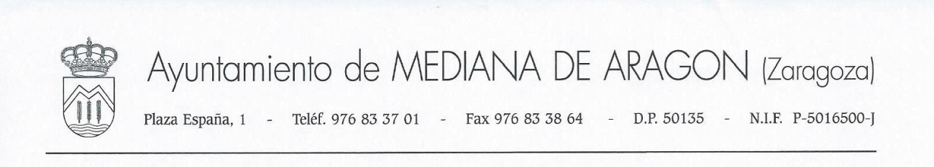

Mediana de Aragón a 05 de Abril del 2020

COMUNICADO AYUNTAMIENTO
Este Ayuntamiento comunica que debido al Estado de Emergencia, todos los ciudadanos han sido informados de las prohibiciones, las cuales estamos obligados a acatar.
Por lo cual ruego que todos nosotros seamos responsables con nuestros vecinos y cumplamos dichas obligaciones, ya que muchos de ellos se encuentran muy preocupados por su salud.
Solo de debe salir de casa en los supuestos permitidos por Ley.
Este Ayuntamiento ha recibido quejas y denuncias de varios vecinos que hacen caso omiso a dichas normas. Por lo cual nos vemos obligados a ponerlo en conocimiento de la Guardia Civil, para que ellos procedan de la manera pertinente.

Alcalde:
Juan Esteban Gracia

